

**ETEC ARISTÓTELES FERREIRA**

**TÉCNICO EM INFORMÁTICA**

**GUSTAVO MATOS ARAÚJO**

**LIAM MARICATO PITTA BRÁS**

**HEMOLAB**

**SISTEMA DE GERENCIAMENTO DE BANCO DE SANGUE**

**SANTOS**

**2016**

**GUSTAVO MATOS ARAÚJO**

**LIAM MARICATO PITTA BRÁS**

**HEMOLAB**

**SISTEMA DE GERENCIAMENTO DE BANCO DE SANGUE**

Trabalho de conclusão de curso apresentado como exigência parcial para a conclusão do Curso de Informática da Escola Técnica Aristóteles Ferreira.

Orientador(PTCC): Prof.ª Ana Paula Batista do Carmo.

Orientador(DTCC): Maristela de Carvalho Gamba.

**SANTOS**

**2016**

**

**ETEC ARISTÓTELES FERREIRA**

**TERMO DE AUTENTICIDADE**

Nós, alunos abaixo assinados, regularmente matriculados no Curso Técnico de Informática na ETEC Aristóteles Ferreira, município de Santos declaramos ter pleno conhecimento do regulamento para realização do Trabalho de Conclusão de Curso do Centro Paula Souza. Declaramos, ainda, que o trabalho apresentado é resultado do nosso próprio esforço e que não há cópia de obras impressas e eletrônicas.

Santos, 23 de junho de 2016.

|  |  |  |
| --- | --- | --- |
| Nome dos autores | RG | Assinatura |
| Gustavo Matos Araújo | 50.637.585-7 |  |
| Liam Maricato Pitta Brás | 37.651.603-3 |  |

**

**ETEC ARISTÓTELES FERREIRA**

**TERMO DE AUTORIZAÇÃO DE DIVULGAÇÃO**

Nós, alunos abaixo assinados, regularmente matriculados no Curso Técnico de Informática, na qualidade de titulares dos direitos morais e patrimoniais de autores do Sistema de Gerenciamento de Banco de Sangue HEMOLAB, Trabalho de Conclusão de Curso apresentado na ETEC Aristóteles Ferreira, município de Santos em _________ (data da entrega do trabalho) autorizamos o Centro Paula Souza reproduzir integral ou parcialmente o trabalho e /ou disponibilizá-lo em ambientes virtuais.

Santos, 23 de junho de 2016.

|  |  |  |
| --- | --- | --- |
| Nome dos autores | RG | Assinatura |
| Gustavo Matos Araújo | 50.637.585-7 |  |
| Liam Maricato Pitta Brás | 37.651.603-3 |  |

|  |  |
| --- | --- |
| Cientes | |
|  |  |
| Maristela de Carvalho Gamba  Professora de DTCC | Luiz Carlos Rodrigues Tavares  Coordenador Técnico em Informática |

*Dedicamos este trabalho principalmente a Deus e também a memória de Jacques DeMolay, que sacrificou sua vida pelo bem de sua ordem e seus amigos, um exemplo notável de companheirismo a todos que reconhecem sua importância.*

*Gostaríamos de agradecer principalmente a todos os professores que nos ajudaram no desenvolvimento deste trabalho e nos deram apoio psicológico para continuarmos no curso.*

*Existe apenas um bem, o saber, e apenas um mal, a ignorância.*

*- Sócrates*

# RESUMO

A saúde é um bem indispensável para nossa vida, por isso, um bom atendimento hospitalar é de extrema importância, principalmente em casos de urgência, onde um erro ou demora no atendimento pode custar uma vida. Em alguns desses casos, pode ser necessária uma transfusão de sangue e isso só é possível graças aos bancos de sangue e hemonúcleos. Um exemplo de doença onde é necessária a transfusão de sangue, é a dengue hemorrágica, que é a causa de cerca de 500 mil internações anuais, além de outras doenças que necessitam de bolsas de sangue e acidentes onde há grande perda de sangue. Com isso, podemos concluir que a demanda tanto pela entrada, quanto pela saída das bolsas dos bancos de sangue é muito alta, podendo assim gerar lentidão e possibilitando erros se o gerenciamento for feito por um sistema falho, ou até, em alguns casos, sistemas que ainda usam prontuários de papel, aumentando o espaço e o material necessário, e diminuindo a eficiência e praticidade do sistema. O objetivo deste projeto é criar um Sistema de Gerenciamento de Banco de Sangue, visando melhorar o atendimento, a rapidez, as funcionalidades e diminuir a taxa de erros, e dessa forma tentar também aumentar a quantidade de doações de sangue.

**Palavras-chave:** Banco de sangue. Hemonúcleo. Saúde. Gerenciamento.

**ABSTRACT**

Healthiness is an indispensable good for our lives, and that’s why a good hospital attendance is extremely important, mainly in urgency cases, where a mistake or a slow attendance can cost someone’s life. In some of these cases, a blood transfusion may be necessary and that is only possible thanks to blood banks. An example of disease where a blood transfusion is necessary is the DHF (dengue hemorrhagic fever), which is the cause of about 500 thousand annual hospitalizations, besides other diseases that require blood bags or even accidents that involve blood loss. Thus, we can conclude that the demand for both input and output of the blood bags from the blood bank is enormous, and this can cause slowness and even failures if the management is weak. In some cases the management can even be made on paper, occupying more space and using more material unnecessarily, lowering the efficiency and practicality of the system. This project’s objective is to create a Management System for Blood Bank, seeking to strengthen the attendance and its speed, add functionality and avoid mistakes, therefore, increase the number of blood donations.

**Keywords:** Blood bank. Hemocenter. Healthiness. Management.

**SUMÁRIO**

1 INTRODUÇÃO 8

1.1 Problema 8

1.2 Hipótese 9

1.3 Justificativa 9

1.4 Objetivo Geral 9

1.5 Objetivos Específicos 9

1.6 Relevância Social e/ou Socioambiental 9

2 METODOLOGIA 10

2.1 Pesquisa de Campo 10

2.1.1 Resultados obtidos 10

2.2 Entrevista 13

3 HEMONÚCLEO 14

3.1 História 14

3.2 Relevância Social 14

3.3 Riscos 15

3.4 Doação de Sangue 15

A. Recepção 16

B. Pré-triagem 16

C. Triagem 16

D. Sala de coleta 16

E. Sorologia 17

F. Imuno-hematologia 17

G. Hematologia 17

H. Fracionamento 17

I. Estoque das bolsas 17

J. Distribuição 17

4 DOCUMENTAÇÃO TÉCNICA 18

4.1 Escopo do Projeto 18

4.2 Modelo de Dados 19

4.3 Requisitos Funcionais 20

4.4 Requisitos Não-Funcionais 20

4.5 Lista de Eventos 21

4.6 Diagrama de Contexto 22

4.7 Diagrama de Fluxo de Dados 23

4.7.1 Nível 0 23

4.7.2 Nível 1 24

4.8 Dicionário de Dados 26

5 Considerações Finais 29

6 Referências 30

7 Apêndice A 31

8 Apêndice B 32

# 1 INTRODUÇÃO

Com a constante evolução tecnológica, é gerada uma demanda de soluções que resultem em um menor esforço necessário, menor tempo gasto, maior praticidade e maior eficiência na execução de certas atividades, com ênfase em determinadas áreas.

No setor da saúde, que sofre com a precariedade muitas vezes estrutural em nosso país, as melhorias proporcionadas pelo avanço tecnológico são de extrema importância, uma vez que essa área prioriza a rápida execução de atividades com a menor taxa de erro possível. A inserção de um sistema informatizado de gerenciamento de banco de sangue pode ser um meio de suprir essas necessidades.

Segundo o Ministério da Saúde, foram coletadas em 2014 cerca de 3,6 milhões de bolsas de sangue, número que está fora dos parâmetros da Organização Mundial da Saúde.

[...] somente 1,8% da população brasileira entre 16 e 69 anos doam sangue ─ a ONU considera "ideal" uma taxa entre 3% a 5%, caso do Japão, dos Estados Unidos e de outras nações desenvolvidas. (BARRUCHO, 2015)

Esse número poderia ser drasticamente aumentado com a solução de diversos fatores, entre eles a melhoria da praticidade para a doação de sangue.

Um sistema informatizado acarreta em maior segurança, diminuição do espaço necessário, em comparação, por exemplo, a um sistema em que as operações são feitas em papel, um maior número de funcionalidades, muitas vezes impossíveis em sistemas não-informatizados, além de diminuir significativamente o tempo necessário para a realização das atividades.

## 1.1 Problema

Atualmente alguns bancos de sangue não possuem sistema informatizado de gerenciamento das bolsas de sangue, gerando gastos desnecessários com papel, demora, possibilidade de erros e outros problemas.

## 1.2 Hipótese

A ineficácia ou inexistência de um sistema para o gerenciamento do banco de sangue de um hospital causa lentidão no atendimento de doadores de sangue e possíveis falhas na organização das bolsas.

## 1.3 Justificativa

Um sistema de gerenciamento de banco de sangue pode ajudar na rápida organização do hemonúcleo e corta gastos desnecessários como papel.

## 1.4 Objetivo Geral

Desenvolver um software que gerencie de maneira eficaz as doações de sangue feitas em um banco de sangue e as bolsas de sangue que transitam no hospital.

## 1.5 Objetivos Específicos

* Controle de exames;
* Gerenciamento de doações;
* Controle de bolsas de sangue;
* Notificação de doadores.

## 1.6 Relevância Social e/ou Socioambiental

A falta ou ineficácia de um sistema para o banco de sangue torna a organização de um hospital mais lenta e difícil, o que pode causar possíveis acidentes caso seja necessária uma cirurgia emergencial. O melhor atendimento ao cidadão é um problema a ser solucionado pelo sistema, além de economizar muito papel.

# 2 METODOLOGIA

Para o desenvolvimento deste projeto, a equipe utilizou questionários direcionados à população, entrevistas com funcionários de hospitais e referencial bibliográfico, tornando a pesquisa qualitativa-quantitativa.

A pesquisa quantitativa [...] possui como diferencial a intenção de garantir a precisão dos trabalhos realizados, conduzindo a um resultando com poucas chances de distorções. (DALFOVO; LANA; SILVEIRA, 2008, p.07)

## 2.1 Pesquisa de Campo

A pesquisa de campo foi realizada por meio de formulário do Google Docs, disponível entre os dias 13 e 15 de novembro na internet, e foram obtidas, ao todo, 120 respostas.

### 2.1.1 Resultados obtidos

Analisando-se o gráfico 1, pode-se perceber que, dentre os 120 entrevistados, apenas uma pequena parte de 17% (20 entrevistados), já doou sangue alguma vez. O número é baixo e na maioria dos casos a pessoa nunca doou por medo. Mas com algumas respostas percebemos que pessoas que até já doaram alguma vez, não doariam de novo por terem sido mal atendidas como na seguinte resposta “Serviço péssimo do posto de sangue. Tive que doar duas vezes e em nenhuma das duas recebi respostas dos exames, fui muito mal atendido e nem sei se minhas amostras realmente foram catalogadas e utilizadas” que obtivemos na nossa pesquisa.

Gráfico 1: Número de pessoas que já doaram sangue.

Após analisar o gráfico 2, que representa o número de pessoas que doam com frequência, podemos perceber que, dentre as 20 pessoas entrevistadas que já doaram, apenas 40%(8 pessoas) doa com frequência, e já que manter doadores frequentes é benéfico para manter o estoque do banco de sangue com um bom número de bolsas, uma porcentagem baixa de doadores frequentes é algo prejudicial. Entre os motivos que podem gerar esta falta de frequência, podem estar o mau atendimento e a falta de incentivo para doar novamente, o que pode ser melhorado se notificações de que a pessoa já está apta a doar novamente fossem enviadas.

Gráfico 2: Número de doadores frequentes

No gráfico 3, é possível notar que, dentre os 120 entrevistados, 92%(110 pessoas) gostaria de doar sangue, o que é o um grande potencial para aumentar o estoque de bolsas de sangue, porque se esses possíveis doadores doassem os números iriam aumentar consideravelmente. Então, é preciso motivar esses potenciais doadores, realizando campanhas, melhorando o atendimento e esclarecendo dúvidas e medos dessas pessoas, para que possam se sentir seguras para doar e que saibam que serão bem atendidas e suas doações bem gerenciadas e direcionadas.

Gráfico 3: Número de pessoas que gostariam de doar sangue

## 2.2 Entrevista

No dia 03 de novembro de 2015 foram entrevistados dois médicos que trabalham na área hospitalar, a respeito do funcionamento de um banco de sangue.

Foi descrito por eles todo o funcionamento do banco de sangue, explicando todas as etapas que são necessárias, desde a chegada do possível doador à recepção, passando pelas triagens e pela coleta, por todos os procedimentos pelo qual sangue coletado deve passar, estocagem das bolsas nas geladeiras e, finalmente, a liberação da bolsa para o encaminhamento para quem a necessita.

Também foram sanadas algumas dúvidas que tínhamos e algumas que foram feitas durante a primeira banca avaliativa com relação a liberação das bolsas em caso de emergência, identificação das bolsas, realização de exames e organização das bolsas nas geladeiras onde são armazenadas.

Um dos problemas atualmente encontrados no banco de sangue é a falta de um sistema que englobe todos os setores do local, uma vez que quando é necessária a comunicação entre diferentes partes do banco de sangue, essa é feita por meio de “boca a boca”. Um sistema que possibilitasse a comunicação entre as partes agilizaria os processos necessários, podendo assim aumentar as chances de sobrevivência de um possível paciente urgente.

# 3 HEMONÚCLEO

## 3.1 História

Desde a pré-historia os homens tentavam usar o sangue como fonte de cura de doenças. Registros históricos datam que as primeiras transfusões foram feitas no século 17 , e na maioria das vezes era feita com sangue de animais e por muito tempo essas tentativas de transfusão deram errado.

Após a descoberta da circulação sanguínea, em 1616, foram feitas diversas suposições sobre como seriam feitas as transfusões, as primeiras tentativas bem sucedidasforam feitas do braço de uma pessoa para o braço da outra, mas ainda havia uma grande dificuldade que era a de como armazenar o sangue sem que o mesmo coagulasse. Após mais pesquisas, e no período das guerras mundiais se desenvolve o primeiro anticoagulante feito a partir de citrato de sódio, assim possibilitando que existam os bancos de sangue presentes hoje.

No Brasil, os cirurgiões foram os primeiros nesta prática, mas o melhor relato desta época (por volta de 1910) é de um professor de Clínica Médica de Salvador, Garcez Fróes, que através de um Aparelho de Agote, improvisado por ele, realiza uma transfusão de 129 ml de sangue de um servente do hospital para uma paciente com metrorragia importante por pólipo uterino. Na década de 40, a hemoterapia começa a ser vista como especialidade médica e vários "bancos de sangue" foram inaugurados em diversas capitais brasileiras. O primeiro "banco de sangue" público foi criado na cidade de Porto Alegre, em 1941; em seguida, foi o do Rio de Janeiro, sendo o terceiro inaugurado em 1942, em Recife. (HEMOMINAS, 2014)

## 3.2 Relevância Social

Os bancos de sangue têm grande importância, pois é nele que se coleta e são armazenadas as bolsas de sangue que serão usadas para ajudar pacientes que por algum motivo necessitem de uma transfusão.

Apesar de sua importância para a sociedade, o hábito de doar sangue é algo que está pouco presente no dia-a-dia das pessoas, principalmente no Brasil. “A doação de sangue é, ainda hoje, um problema de interesse mundial pois não há uma substância que possa, em sua totalidade, substituir o tecido sanguíneo.” (RODRIGUES; REIBNITZ, 2011).

Anualmente no Brasil são doadas aproximadamente 3,6 milhões de bolsas de sangue, o que apesar de parecer um número grande, equivale a apenas 1,8% da população doando sangue.

Alguns estados brasileiros até criaram alguns benefícios para doadores regulares, como forma de incentivo, um exemplo disso é a isenção da taxa de inscrição em concursos públicos.

## 3.3 Riscos

No banco de sangue desde a coleta até a transfusão, as pessoas estão sujeitas a alguns riscos, no caso do doador, algumas poucas complicaçõespodem ocorrer, como:

* Queda de pressão
* Tontura
* Hematoma
* Náusea
* Vômito
* Dor local
* Dificuldade de movimentar o braço
* Infecção/inflamação local

Já por parte dos funcionários os riscos são maiores, por estarem expostos a diversas doenças, principalmente se ocorrer algum procedimento errado na manipulação das bolsas de sangue.

## 3.4 Doação de Sangue

Para a doação de sangue, o indivíduo deve preencher alguns requisitos como:

* Gozar de boa saúde
* Ter entre 16 e 65 anos
* Pesar mais de 50kg
* Não ter comportamento de risco para doenças sexualmente transmissíveis
* Estar bem alimentado
* Ter documento oficial de identificação

Para que o sangue percorra todo o caminho, desde a retirada do sangue do doador, até a liberação da bolsa de sangue para quem precisará da transfusão são necessárias algumas etapas, que são:

### A. Recepção

Após a chegada do doador, é realizado o cadastro do mesmo. Nesta etapa são registrados todos os dados do doador necessários, como idade, documentações e endereço. Por determinação da ANVISA, é obrigatória a apresentação de documento oficial com foto, para garantir que as informações coletadas são reais.

### B. Pré-triagem

Após o cadastro do doador na recepção, o indivíduo é encaminhado para a sala de pré-triagem, onde são realizados exames físicos, como pesagem, avaliação de pressão, medição da temperatura e pulso e quantidade de hemoglobina e hematócritos do doador.

### C. Triagem

Se depois de realizada a pré-triagem o doador está em condições de realizar a doação, ele é encaminhado para a entrevista final em uma sala, onde são feitas perguntas sigilosas para verificar-se se o indivíduo realmente está apto para doar. As perguntas incluem questões sobre sexualidade, uso de drogas e realização de tatuagens, e é necessário que as respostas sejam honestas, e para isso as informações são sigilosas e em caso de não aprovação para a doação, o motivo não pode ser revelado.

### D. Sala de coleta

Nesta fase é feita a assepsia no braço do doador. A colheita do sangue é feita através de punção venosa com materiais descartáveis. É retirado cerca de 8 a 10% do total de sangue da pessoa, quantidade que varia de acordo com as condições da pessoa analisadas pelo profissional que irá fazer a retirada. Também são coletados 3 tubos de sangue para realização de testes sorológicos e imuno-hematológicos. Após a coleta, o doador é direcionado a uma sala onde pode fazer um lanche, e é recomendado que aguarde 15 minutos no local, não fume, ingira bastante líquido, não faça exercícios e não carregue peso.

### E. Sorologia

Um dos tubos coletados durante a doação é encaminhado para a sorologia, onde são realizados os seguintes exames:

* 2 testes para detecção de Hepatite B
* 1 teste para detecção de Hepatite C
* 1 teste para detecção do vírus que parasita os linfócitos
* 1 teste para detecção da Doença de Chagas
* 1 teste para detecção de Sífilis
* 2 testes para detecção de HIV

Os resultados são lançados no sistema informatizado, que já contém os dados do doador e servem para o descarte ou utilização da bolsa.

### F. Imuno-hematologia

Nesta fase é determinada o tipo do sangue do doador e também é feita a pré-triagem de solubilidade para checar as hemoglobinas.

### G. Hematologia

Nesta etapa são realizados mais testes de triagem para hemoglobinopatias, realizando a identificação da hemoglobina.

### H. Fracionamento

Nesta parte o sangue é fracionado. De uma bolsa de sangue podem ser retirados os seguintes componentes: hemácias, plasma, plaquetas e crio. Após o fracionamento das bolsas, elas são pesadas e estocadas e aguardam o resultado dos exames para serem liberadas. Caso a bolsa seja recusada, ela é destruída por incineração e o doador é avisado sobre o resultado de seu exame. Se o resultado do exame exigir um tratamento ao doador, ele é encaminhado ao ambulatório.

### I. Estoque das bolsas

O tempo médio de duração das plaquetas é de 5 dias em temperatura ambiente controlada e em constante movimento. O plasma dura 1 ano se mantido à temperatura de -30ºC. As hemácias duram em média 35 dias na temperatura de 4ºC.

### J. Distribuição

Após o fracionamento, o sangue é encaminhado para este setor de distribuição, onde é feita a tipagem do paciente e a retipagem do doador. São realizadas as provas cruzadas para aferir a compatibilidade do sangue de ambos. Se forem compatíveis, a doação pode acontecer.

# 4 DOCUMENTAÇÃO TÉCNICA

A documentação técnica é auxilia o desenvolvedor no processo de criação do sistema, utilizando-se de diagramas, listas de eventos, fluxogramas, dicionários de dados e comentários sobre o software. É uma parte muito importante para auxiliar o programador na manutenção do programa, caso seja necessária.

## 4.1 Escopo do Projeto

O software tem como principal funcionalidade o gerenciamento das bolsas de sangue que transitam pelo hemocentro, mandando notificações e registrando dados de doadores e exames.

O sistema gerencia todas as etapas de uma doação de sangue. Esse processo começa na recepção, onde o funcionário registra todos os dados de identificação e contato do doador. Em seguida ele é levado para a pré-triagem, onde é feita uma entrevista e, a partir de uma avaliação do médico, é inserido o resultado (positivo ou negativo) e caso seja positivo, o doador é encaminhado para a Triagem. Na triagem, o médico insere as informações basicas sobre o físico do doador, as quais serão essenciais para que o mesmo possa realizar a doação.

Após a doação, as bolsas de sangue são colocadas em geladeiras, onde ficarão até que sejam feitos exames e elas sejam liberadas. Assim que liberadas, elas serão movidas para outras geladeiras. Esse processo envolve várias geladeiras e é feito com todas as bolsas, podendo ser confuso e fácil de se cometerem erros. A partir da inserção dos dados feita pelos médicos, o sistema controla a entrada e saída das bolsas entre geladeiras, manda notificações de quando retirar a bolsa de uma geladeira e colocar em outra ou levar para a sua utilização. O software também possibilita a interação entre diferentes salas do hemocentro, assim que os exames na sorologia são encerrados, os resultados desses são automaticamente recebidos na sala das geladeiras, agilizando o processo e facilitando a comunicação e dinamicidade.

## 4.2 Modelo de Dados

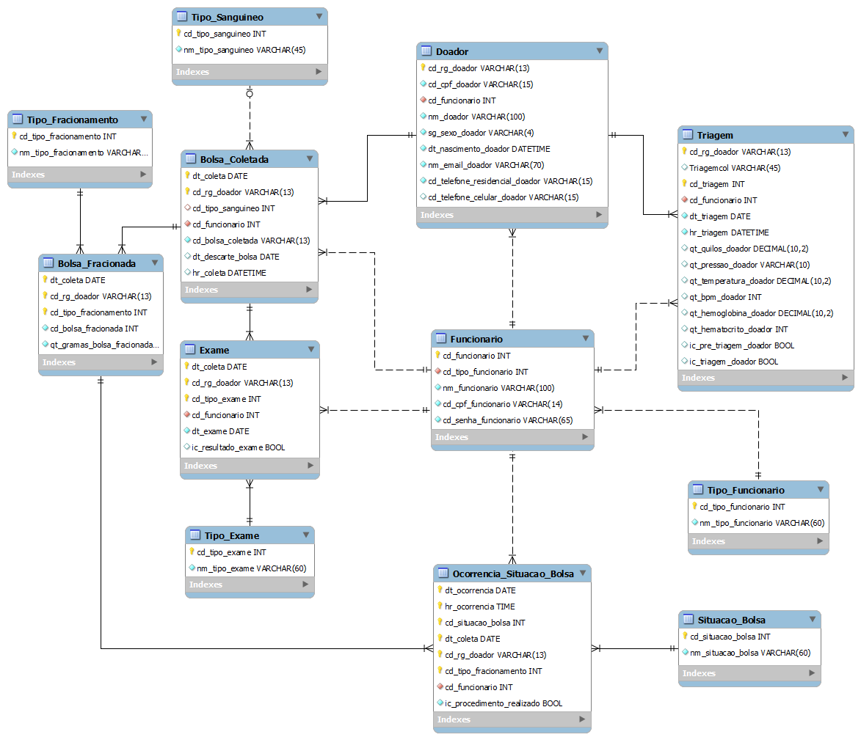

## 4.3 Requisitos Funcionais

A partir de dados inseridos pelo próprio funcionário, o sistema cadastra funcionários e doadores do banco de sangue.

O sistema deve registrar os dados das bolsas de sangue.

O sistema deve gerar etiquetas de identificação para as bolsas de sangue.

O funcionário insere a situação dos exames das bolsas e o sistema registra a liberação ou não da mesma.

O sistema deve controlar a entrada de bolsas no banco de sangue e todo o seu caminho até o encaminhamento da bolsa, registrando sua saída do banco ou até mesmo a necessidade de descarte da bolsa, como no término da validade.

## 4.4 Requisitos Não-Funcionais

Mandar um e-mail de confirmação para o doador quando ele já puder realizar uma nova doação.

|  |  |  |  |  |  |
| --- | --- | --- | --- | --- | --- |
| Nº | Nome do Evento | Descrição | Estímulo | Ação | Resposta |
| 1 | Cadastro | O funcionário insere os dados para o sistema efetuar o registro de um funcionário ou doador. | dados_doador | Cadastrar | doador_cadastrado |
| 2 | Realização de Login | O sistema efetua o login de funcionários mediante a inserção do nome de usuário e senha. | dados_funcionario | Realizar Login | login_realizado |
| 3 | Registro de Informações | O funcionário insere as informações da entrevista, pré-triagem ou exames para o sistema efetuar o registro. | dados_exame | Registrar Informações | dados_registrados |
| 4 | Alteração de Dados | O funcionário efetua no sistema modificações nos dados de um doador. | dados_doador | Alterar Dados | dados_alterados |
| 5 | Consulta | O funcionário consulta no sistema informações referentesa um doador, e o histórico de doações do mesmo. | dados_doador | Consultar | doador_encontrado |
| 6 | Geração de Documentos | O funcionário solicita ao sistema a geração de relatórios ou etiquetas para serem impressas. | dados_doacao | Gerar Documento | documento_gerado |
| 7 | Exibição de notificações | O sistema exibe notificações referentes a bolsas de sangue ou ao doador. | - | Exibir Notificação | bolsa_expirada |
| 8 | Envio de e-mail ao Doador | O sistema envia um aviso via e-mail ao doador quando ele puder doar novamente. | - | Enviar e-mail ao Doador | email_enviado |

## 4.5 Lista de Eventos

## 4.6 Diagrama de Contexto

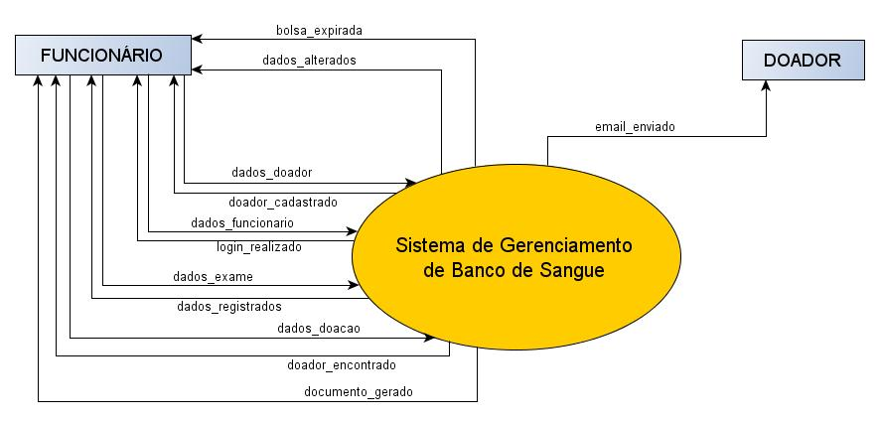

## 4.7 Diagrama de Fluxo de Dados

### 4.7.1 Nível 0

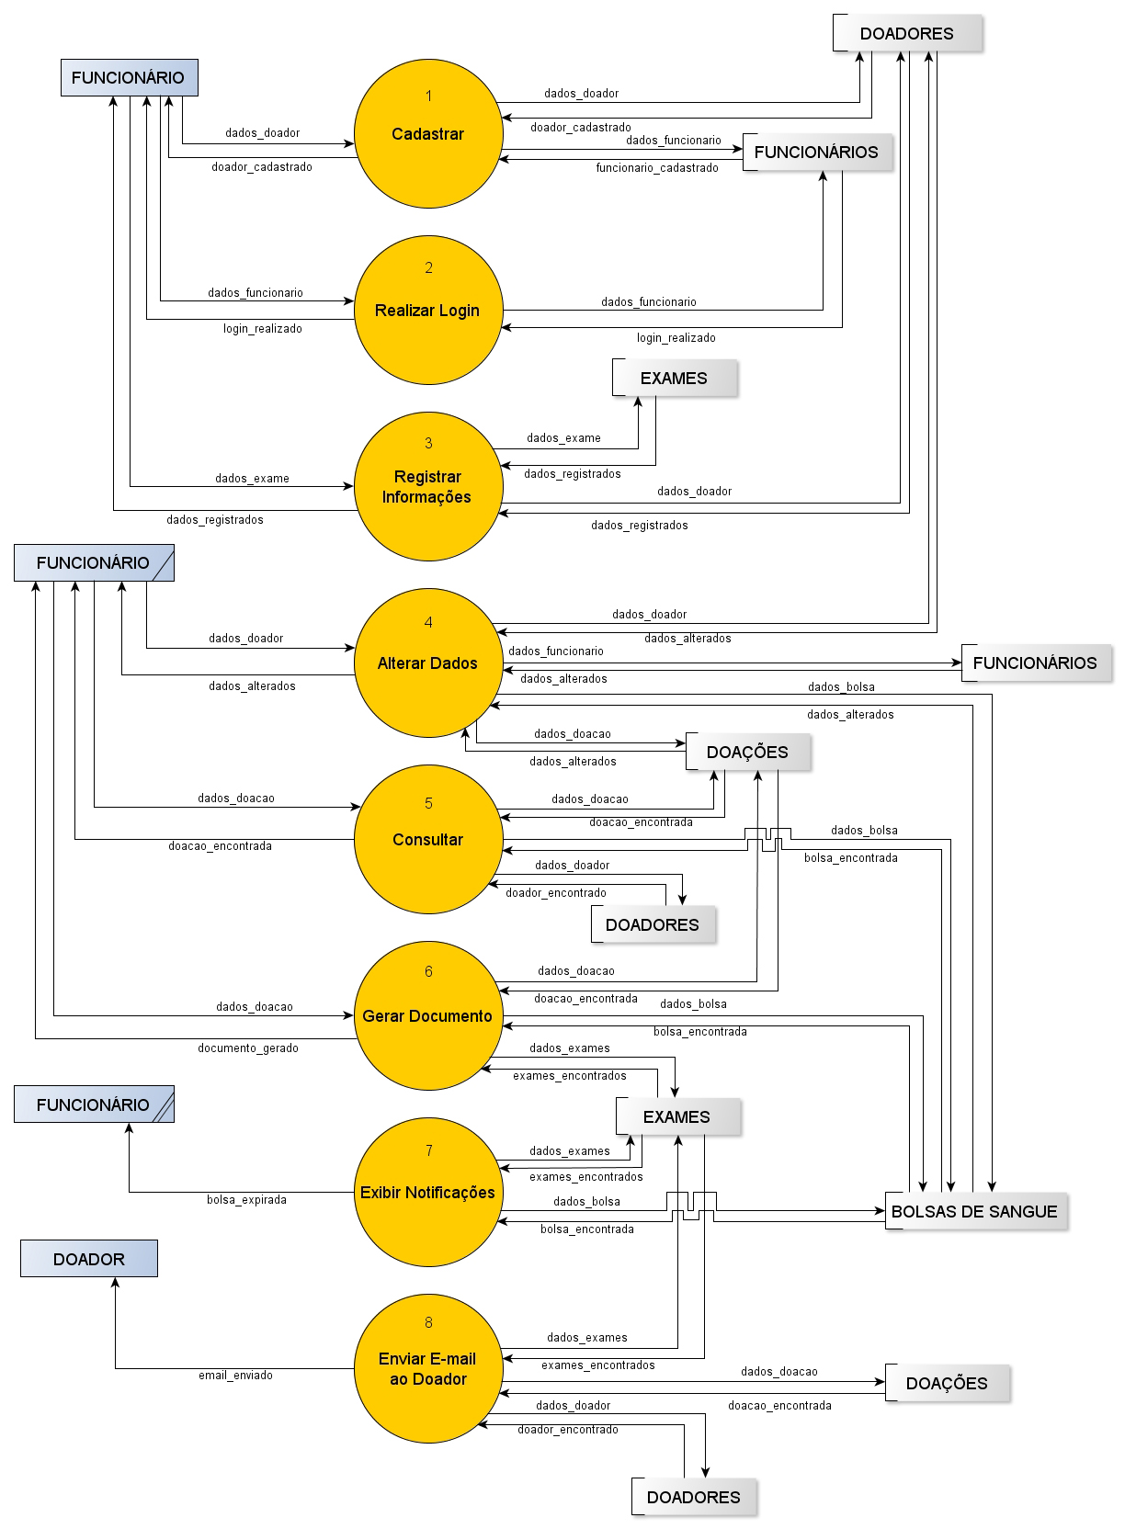

### 4.7.2 Nível 1

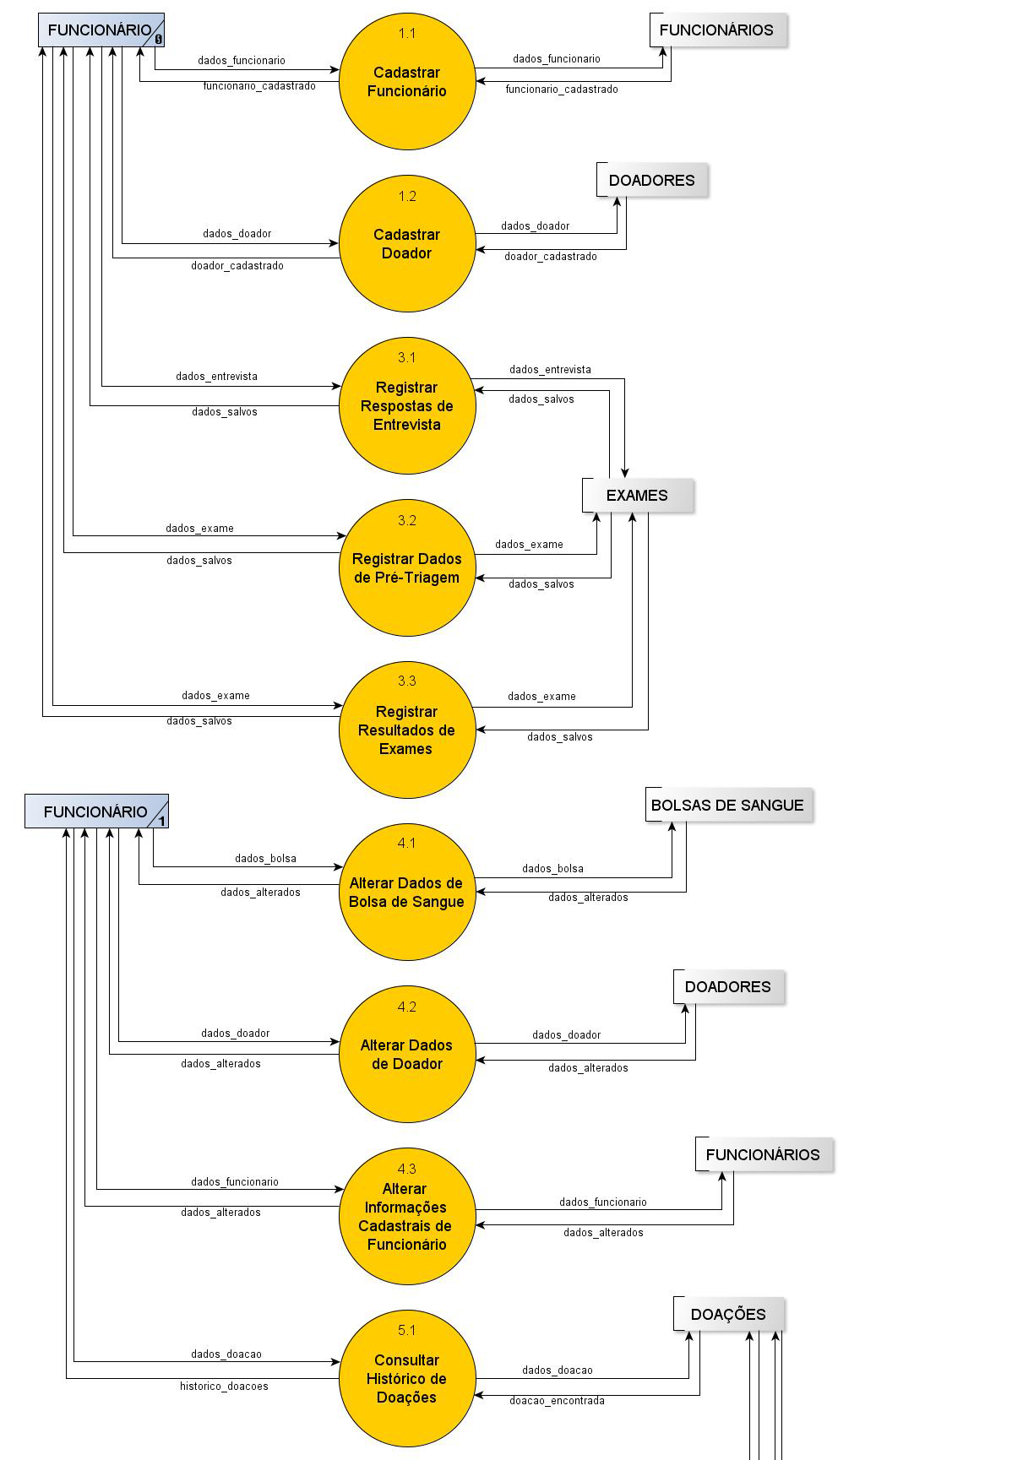

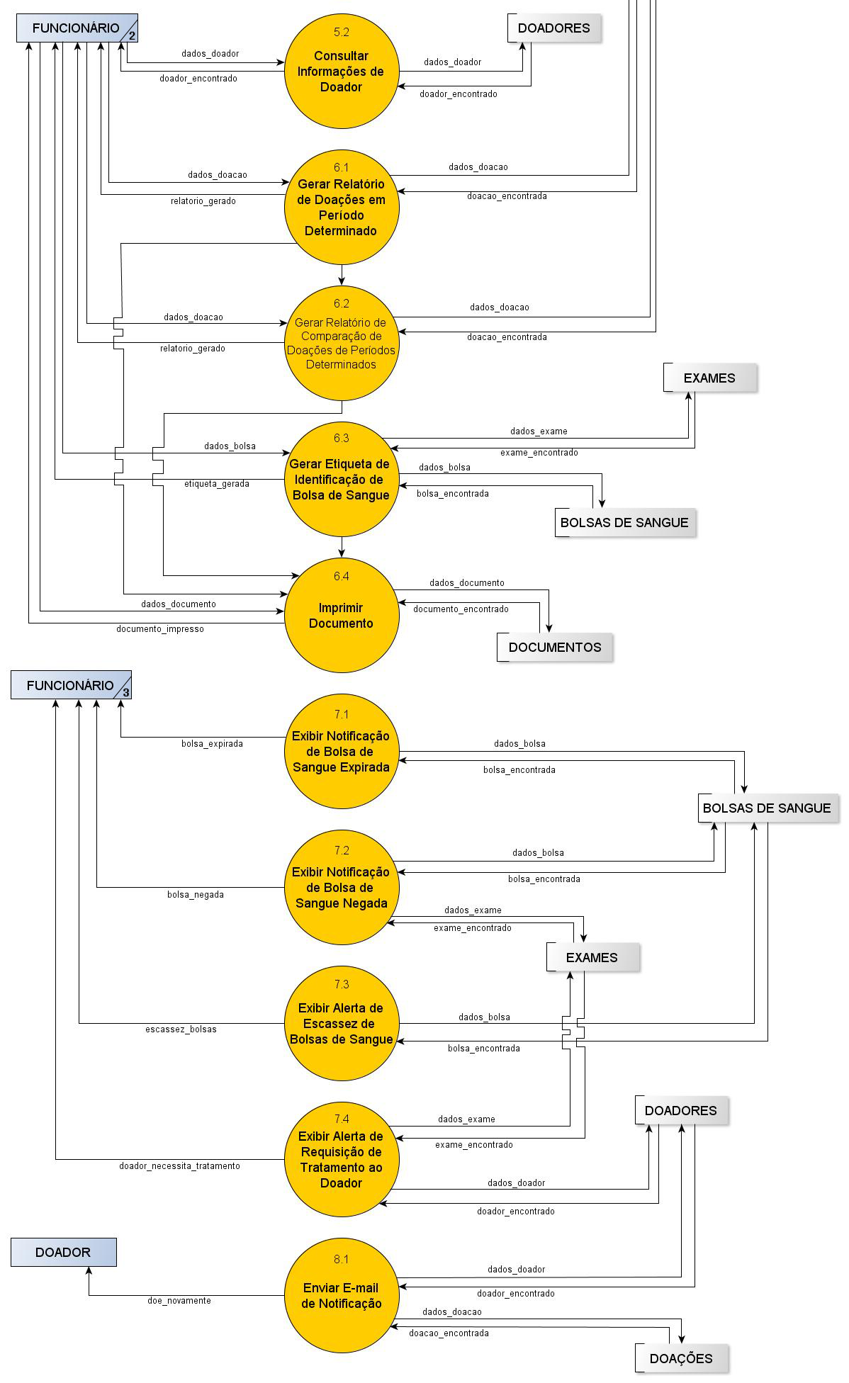**4.7.3 Nív**e**l 2**

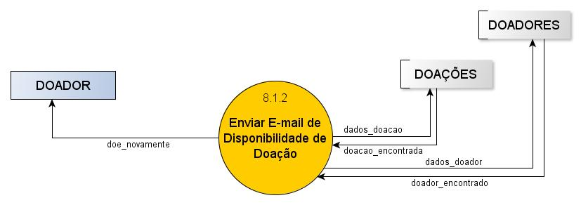

## 4.8 Dicionário de Dados

**Tipo_Fracionamento**

cd_tipo_fracionamento = 1{numeros}1

nm_tipo_fracionamento = 1{letras}65

**Tipo_Sanguineo**

cd_tipo_sanguineo =1{numeros}1

nm_tipo_sanguineo =1{letras}65

**Situacao_Bolsa**

cd_situacao_bolsa = 1{numeros}1

nm_situacao_bolsa = 1{letras}65

**Tipo_Exame**

cd_tipo_exame = 1{numeros}1

nm_tipo_exame = 1{letras}65

**Tipo_Funcionario**

cd_tipo_funcionario = 1{numeros}1

nm_tipo_funcionario = 1{letras}65

**Funcionario**

cd_funcionario = 1{alfanumérico}4

cd_tipo_funcionario =1{numeros}1

nm_funcionario = 0{letras}100

cd_cpf_funcionario= 1{númerosdoc}14

cd_senha_funcionario = 6{alfanumérico}20

**Doador**

cd_rg_doador= 1{númerosdoc}13

cd_cpf_doador = 1{númerosdoc}15

cd_funcionario =1{alfanumérico}4

nm_doador = 1{letras}100

sg_sexo_doador = [ Masc | Fem ]

dt_nascimento_doador = dia-mês-ano

nm_email_doador = 0{alfanumérico}70

cd_telefone_residencial_doador = 1{números}15

cd_telefone_celular_doador = 1{números}15

**Triagem**

cd_rg_doador = 1{númerosdoc}13

cd_triagem = 1{numeros}2

cd_funcionario = 1{alfanumérico}4

dt_triagem = dia-mês-ano

hr_triagem = 1{horario}8

qt_quilos_doador = 1{numeros}5

qt_pressao_doador = 1{numeros}7

qt_temperatura_doador = 1{numeros}5

qt_bpm_doador = 1{numeros}5

qt_hemoglobina_doador = 1{numeros}5

qt_hematocrito_doador = 1{numeros}5

ic_pre_triagem_doador = [true | false]

ic_triagem_doador = [true | false]

**Bolsa_Coletada**

dt_coleta =dia-mês-ano

cd_rg_doador = 1{númerosdoc}13

cd_tipo_sanguineo = 1{numeros}1

cd_bolsa_coletada = 1{numeros}13

dt_descarte_bolsa = dia-mês-ano

hr_coleta =1{horario}8

ic_coleta_sem_sucesso =[true | false]

**Exame**

dt_coleta = dia-mês-ano

cd_rg_doador = 1{númerosdoc}13

cd_tipo_exame = 1{numeros}1

cd_funcionario = 1{alfanumérico}4

dt_exame = dia-mês-ano

ic_resultado_exame =[true | false]

**Bolsa_Fracionada**

dt_coleta = dia-mês-ano

cd_rg_doador = 1{númerosdoc}13

cd_tipo_fracionamento = 1{numeros}1

cd_bolsa_fracionada = 1{numeros}13

qt_gramas_bolsa_fracionada = 1{numeros}5

**Ocorrencia_Situacao_Bolsa**

dt_ocorrencia = dia-mês-ano

hr_ocorrencia = 1{horario}8

cd_situacao_bolsa = 1{numeros}1

dt_coleta = dia-mês-ano

cd_rg_doador = 1{númerosdoc}13

cd_tipo_fracionamento = 1{numeros}1

cd_funcionario = 1{alfanumérico}4

ic_procedimento_realizado = [true | false]

**Legenda**

números=[0-9]

númerosdoc = [0-9/-/./]

alfanumérico=[A-Z/a-z/0-9/`/+/-]

letras=[A-Z/a-z]

dia=[0-9]

mês=[1-12/janeiro-dezembro]

ano = [1900-2020]

horário = [0-9 / :]

# 5 Considerações Finais

O objetivo principal deste trabalho de conclusão de curso foi desenvolver um sistema que tornasse mais seguro, eficiente e rápido as tarefas de gerenciamento de bolsas de sangue e doadores, comunicação entre funcionários, geração de relatório, e notificações presentes em um banco de sangue. Para isso, foi realizado um levantamento de informações com médicos que atuam no banco de sangue para sabermos como é o funcionamento do mesmo, além de uma pesquisa para saber opinião e o habito de doar sangue das pessoas.

O gerenciamento é feito desde o cadastro do doador, onde são registradas suas informações, até o cadastro da bolsa de sangue, a confirmação de seus exames e sua liberação.

Em decorrência ao grande espaço físico dos bancos de sangue, a comunicação entre os funcionários seria feita pelo sistema, diminuindo o tempo necessário para a troca de informações, o que é essencial em casos de emergência. O sistema também enviaria mensagens via e-mail, notificando os doadores de algum acontecimento, como a liberação de seus exames, ou a possibilidade de doar novamente.

Portanto, um sistema que possibilite um gerenciamento mais confiável e rápido, seria muito importante para o bom funcionamento do banco. E, uma vez que um banco de sangue é essencial em qualquer lugar, isso traria um benefício que alcançaria a todos, direta ou indiretamente.

# 6 Referências

BARRUCHO, Luís Guilherme. **O que falta para o Brasil doar mais sangue?** 2015. Disponível em: <http://www.bbc.com/portuguese/noticias/2015/08/15081 2_sangue_doacoes_brasil_lgb#orb-banner> Acesso em: 14/04/2016

DALFOVO, Michael Samir; LANA, Rogério Adilson; SILVEIRA, Amélia. **Métodos quantitativos e qualitativos: um resgate teórico.**2008. Disponível em:<http://www.unisc.br/portal/upload/com_arquivo/metodos_quantitativos_e_qualtativos_um_resgate_teorico.pdf>Acesso em: 24 nov 2015

MAIA, Arlete Delfina Marques.**Riscos ocupacionais em trabalhadores de banco de sangue.** 2002. Dísponivelem:<http://www.bvsde.paho.org/bvsacd/cd49/13-2.pdf>Acesso em: 24 nov 2015

Sociedade Beneficente Israelita Brasileira. **Riscos ao doar sangue.**Disponível em:<http://www.einstein.br/hospital/banco-de-sangue/doacao-de-sangue/Paginas/risco-ao-doar-sangue.aspx>Acesso em: 24 nov 2015

CRUZ, Patrícia Fischer. **A importância de doar sangue.** 2012. Disponível em:  
<http://www.materdei.com.br/1725/dicas_de_saude/a_importancia_de_doar_sangue>Acesso em: 15 out 2015

ROCHA, Gabriela. **A importância da doação regular de sangue.** 2015. Disponível em: <http://www.blog.saude.gov.br/35615-a-importancia-da-doacao-regular-de-sangue>Acesso em: 15 out 2015

# 7 Apêndice A

PESQUISA DE CAMPO

* - obrigatório

1. Qual a sua faixa etária? *

* 16-25
* 26-35
* 36-45
* 45+

1. Qual o seu sexo? *

* Masculino
* Feminino

1. Você já doou sangue? *

* Sim
* Não

1. Gostaria de doar sangue? *

* Sim
* Não

1. Se não gostaria, por qual motivo?
2. Você doa com frequência?

* Sim
* Não
* Nunca doei

1. Para você, qual a importância da doação de sangue?
2. Sua doação foi espontânea (quando é feita sem se importar com quem irá receber o sangue) ou de reposição (onde a doação é feita quando algum parente ou amigo precisa de sangue)?

* Doação espontânea
* Doação de reposição
* Nunca doei

# 8 Apêndice B

ENTREVISTA

1. Como é o caminho que a bolsa de sangue passa desde a doação até a transfusão?
2. Como é feito o gerenciamento das bolsas de sangue que entram e saem no banco de sangue do hospital em que trabalha? E o controle dos exames que são feitos?
3. Que tipo de relatórios são feitos diariamente, mensalmente ou anualmente dentro do banco de sangue?
4. Como você descreveria a eficiência do sistema do hospital em que trabalha? Ele apresenta falhas?
5. Como você acha que esse sistema do banco de sangue poderia ser melhorado? Há funções uteis a serem acrescentadas nele?
6. Que tipos de informações são importantes para serem armazenadas? (sobre bolsas, doadores e etc.).
7. Há alguma parte do controle do banco de sangue / hemonúcleo que não é informatizada?
8. Já houveram falhas no sistema? Qual é o procedimento realizado caso haja uma?
9. Quais as maiores dificuldades no gerenciamento do banco de sangue/hemonúcleo?